ΕΛΛΗΝΙΚΗ ΔΗΜΟΚΡΑΤΙΑ
ΕΠΙΜΕΛΗΤΗΡΙΟ ΒΟΙΩΤΙΑΣ
VIOTIA CHAMBER OF COMMERCE AND INDUSTRY

ΤΜΗΜΑ: ΜΗΤΡΩΟΥ/Υπηρεσία Γ.Ε.ΜΗ.
Πληροφορίες: Καλλιαντάση Π. Λιβαδειά 25-07-2013
Τηλέφωνα: 2261028281 Αριθ. Πρωτ.:5543
Fax: 2261021347
email:epimviot@otenet.gr

ΑΝΑΚΟΙΝΩΣΗ

Καταχώρισης στο Γενικό Εμπορικό Μητρώο (Γ.Ε.ΜΗ.), με βάση τις διατάξεις του Εμπορικού Νόμου, του Ν. 3419/2005 και του Ν.3583/2010, της τροποποίησης του καταστατικού της Ομόρρυθμης Εταιρείας, με την επωνυμία «ΑΥΓΕΡΗΣ Χ.ΓΕΩΡΓΙΟΣ & ΣΙΑ Ο.Ε» και τον αριθμό ΓΕΜΗ 013653217000.

Ο ΠΡΟΕΔΡΟΣ ΤΟΥ ΕΠΙΜΕΛΗΤΗΡΙΟΥ ΒΟΙΩΤΙΑΣ

Την 24-07-2013 καταχωρήθηκε με Κωδικό Αριθμό Καταχώρησης 82403 στο Γενικό Εμπορικό Μητρώο (Γ.Ε.ΜΗ.) δια της υπηρεσίας ΓΕΜΗ του Επιμελητηρίου Βοιωτίας, η από 23-07-2013 τροποποίηση του καταστατικού της Ομόρρυθμης Εταιρείας με την επωνυμία «ΑΥΓΕΡΗΣ Χ.ΓΕΩΡΓΙΟΣ & ΣΙΑ Ο.Ε» και τον αριθμό ΓΕΜΗ 013653217000 από την οποία προκύπτουν τα παρακάτω:
Ο εταίρος ΓΕΩΡΓΙΟΣ ΑΥΓΕΡΗΣ του ΧΡΗΣΤΟΥ επιχειρηματίας, κάτοικος Λιβαδειάς, κάτοχος του υπ’ αριθμ. ΑΕ 993267 Α.Δ.Τ και με Α.Φ.Μ. 023009193 αποχωρεί και το ανήκον σε αυτόν εταιρικό μερίδιο 11% ( τέσσερις χιλιάδες τετρακόσια ευρώ (4.400) του εταιρικού κεφαλαίου) το μεταβιβάζει στον Χρήστο Γεωργίου Αυγέρη ΓΕΩΡΓΙΟΥ επιχειρηματίας, κάτοικος Λιβαδειάς, κάτοχος του υπ’ αριθμ. ΑΖ 492057 Α.Δ.Τ. και με Α.Φ.Μ. 067168823, αντί του μεταξύ τους συμφωνηθέντος ποσού των τεσσάρων χιλιάδων τετρακοσίων ευρώ (4.400). Μετά την αποχώρηση του τροποποιούνται τα άρθρα 5 και 8 του αρχικού καταστατικού . Τα νέα λοιπόν ποσοστά συμμετοχής των εταίρων έχουν ως εξής:
1)ΒΑΣΙΛΙΚΗ ΑΥΓΕΡΗ συζ. ΓΕΩΡΓΙΟΥ ΑΥΓΕΡΗ, επιχειρηματίας, κάτοικος Λιβαδειάς, κάτοχος του υπ’ αριθμ. ΑΕ 993268 Α.Δ.Τ. και με Α.Φ.Μ. 044177583 επί του κεφαλαίου 49%
2)ΚΩΝΣΤΑΝΤΙΝΟΣ ΑΥΓΕΡΗΣ του ΓΕΩΡΓΙΟΥ επιχειρηματίας, κάτοικος Λιβαδειάς, κάτοχος του υπ’ αριθμ. Σ 383566 Α.Δ.Τ. και με Α.Φ.Μ. 079338600 επί του κεφαλαίου 40%
3)ΧΡΗΣΤΟΣ ΑΥΓΕΡΗΣ του ΓΕΩΡΓΙΟΥ επιχειρηματίας, κάτοικος Λιβαδειάς, κάτοχος του υπ’ αριθμ. ΑΖ 492057 Α.Δ.Τ. και με Α.Φ.Μ. 067168823 επί του κεφαλαίου 11%

Κατά τα λοιπά ισχύουν όλοι οι όροι του αρχικού και τροποιητικού συστατικού της εταιρείας.

Ο ΠΡΟΕΔΡΟΣ
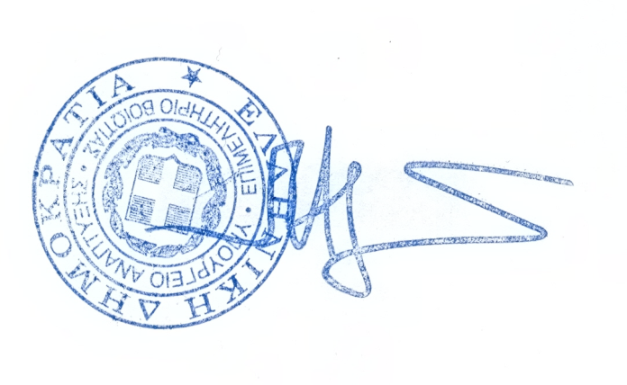

ΑΓΝΙΑΔΗΣ ΠΑΝΑΓΙΩΤΗΣ

Κοινοποίηση:
- Εταιρεία: «ΑΥΓΕΡΗΣ Χ.ΓΕΩΡΓΙΟΣ & ΣΙΑ Ο.Ε»

